MACROFUNGOS DO PARQUE ECOLÓGICO TABOÃO,

LORENA, SP

Resumo
Fungos de modo geral são essenciais a vida, mas possuem a sua diversidade pouco conhecida. O presente trabalho tem por objetivo apresentar a comunidade uma compilação de dados obtidos durante um curso de campo sobre macrofungos. Colaborando assim com o conhecimento da distribuição de espécies de macrofungos e com o levantamento da diversidade existente no Parque Ecológico do Taboão, localizado no município de Lorena/SP.

Palavras-chave: fungos; funga; micota; cogumelo; orelha-de-pau.

ABSTRACT
Fungi are essential to life, but their diversity is little known. The present work aims to present to the community a compilation of data obtained during a field course on macrofungi. Thus, collaborating with the knowledge of the distribution of macrofungus species and with the existing diversity in the Taboão Ecological Park, located in the municipality of Lorena / SP.

Keywords: fungi; funga; mycota; mushroom; stick ear.

- INTRODUÇÃO

Os macrofungos, popularmente conhecidos como cogumelos, compreendem um grupo de fungos que possuem uma fase do ciclo reprodutivo com produção de estruturas de reprodução macroscópicas. Embora representem organismos relativamente pouco conhecidos, são essenciais para o ciclo da vida. Contribuem significativamente para a biomassa viva do solo e para a ciclagem de nutrientes (EVERT & EICHHORN 2014). Constituem os principais organismos decompositores de celulose e lignina (TANESAKA et al. 1993), auxiliam na amonificação do nitrogênio orgânico e nitrificação (READ et al. 1989), na estruturação do solo pelo crescimento micelial e produção de proteínas (WRIGHT & UPADHYAYA 1998). Além de decompositores importantes, atuam como parasitas, sendo alguns fitopágenos de interesse econômico, outros atuam como simbiontes (ectomicorrizas), sendo importantes na silvicultura, contribuindo para o estabelecimento e desenvolvimento de plantas, principalmente arbóreas (RACHID et al. 2015). Há ainda os liquens, fungos que se associam simbioticamente com algas ou cianobactérias e apresentam uma ecologia vegetal, ou seja, são produtores na cadeia alimentar (MARCELLI 1987). São utilizados nos mais diversos estudos de processos biotecnológicos (BERTOLAZI et al. 2010), além de serem comumente utilizados na gastronomia e na medicina no Chile, China e na Europa (Rojas & Mansur 1995 in BOA 2004). No Brasil existem pelo menos 34 espécies nativas comestíveis (VARGAS-ISLA et al. 2013), mas que, de modo geral, não estão incluídas na alimentação do brasileiro.
Estes organismos pertencem ao Reino Fungi e são caracterizados principalmente por serem formados por hifas que, quando em conjunto, é denominado micélio; pela nutrição do tipo heterotrófico por absorção; por serem imóveis e por terem quitina e β-glucano na composição da parede celular (KIRK et al. 2008).
De modo geral, os macrofungos pertencem a dois filos, Basidiomycota e Ascomycota, mais especificamente na classe Pezizomycotina (não liquenizados), e compreendem cerca de 35 mil das espécies (KIRK et al. 2008). Embora os macrofungos tenham estruturas de reprodução macroscópicas e sejam bastante comuns em períodos chuvosos e comprovadamente chamam a atenção das pessoas (https://www.facebook.com/groups/CogumelosDoBrasil/, https://www.facebook.com/groups/cogumelandia/), estes organismos ainda são pouco conhecidos no Brasil. Quando nos referimos ao estado de São Paulo, existem quase 2 mil espécies registradas, mas quando levamos em consideração as estimativas de diversidade de macrofungos, devem ocorrer no estado de 16 e 50 mil espécies. Ou seja, conhecemos somente de 4 a 20% das espécies de macrofungos (HAWKSWORTH & ROSMAN 1997, HYDE 2001, TEDERSOO et al. 2014; FLORA DO BRASIL 2020 em construção).
Entre as regiões praticamente inexplorados no estado, está o município de Lorena, que embora aparente ter grande diversidade (comunicação pessoal com moradores), existem somente onze espécies de líquens catalogadas (SILVA et al. 2017). Quando considerado espécies coletadas em Lorena e incorporadas a coleções de referência existe o registro de três espécies: sendo uma de Puccinia sp. (fitopatógeno coletado em 1961), uma de Dictyonema sericeum (basidiolíquen coletado em 1924) e uma de Phellinus piptadeniae (orelha-de-pau coletado em 1957) (HERBÁRIO VIRTUAL DA FLORA E DOS FUNGOS, 2019).
Este trabalho compreende a compilação de dados obtidos durante um curso de campo sobre macrofungos e tem por objetivo colaborar com o conhecimento da diversidade existente no Parque Ecológico do Taboão, localizado no município de Lorena/SP.

- METODOLOGIA

  - Área de estudo

A coleta de macrofungos foi realizada no O Parque Ecológico do Taboão (PET), no município de Lorena (Figura 1). O município é localizado na faixa leste do estado de São Paulo entre os principais centros comerciais do país, São Paulo, Rio de Janeiro. Lorena pertence à Região Metropolitana do Vale do Paraíba e Litoral Norte, possui uma população estimada em 88.706 habitantes, de acordo com as projeções do Instituto Brasileiro de Geografia e Estatística (IBGE), e uma extensão territorial de 414,160 km². Lorena, cuja vegetação predominante é Mata Atlântica, está há 534 m de altitude, o clima é considerado tropical de altitude com temperatura média varia de 13°C a 22°C (LORENA, 2019 b e pluviosidade média de 167 mm, para o mês de novembro (CLIMATEMPO, 2019).
O Parque Ecológico do Taboão (PET) está localizado nas coordenadas 22°47’27.9” Sul, 45°06’12.6” Oeste (Comunicação oral), na bacia Paraíba do Sul, estado de São Paulo. Possui uma área de 240 hectares distribuídas em uma barragem do Ribeirão Santa Lucrécia (ELIAS Jr., 2019), áreas de vegetação reflorestada com espécies de Pinus sp. e Eucalyptus sp., além de pastagens e remanescentes de Floresta Estacional Semidecidual em regeneração dentro do domínio da Mata Atlântica (Comunicação oral).
O PET foi inaugurado em 2016, mas é administrado pelo município de Lorena, SP desde 2014 (LORENA, 2019 a). Este foi cedida à prefeitura de Lorena pelo DAEE – Departamento de Águas e Energia Elétrica. Deixando de atuar como Barragem de Regularização do Ribeirão Taboão para exercer um papel na proteção, preservação ambiental, lazer e disseminação da cultura regional (LORENA 2019 a, b).

Figura 1 – Visão aérea do Parque Ecológico do Taboão.
Fonte: Google Maps, 2019.

  - Amostragem

Os materiais foram amostrados por meio de busca ativa de esporomas (cogumelos, orelhas-de-pau). Após localizados, foi verificado se este estava crescendo solitário, cespitoso, gregário ou disperso, analisando com cuidado qual o substrato em que estes estavam inseridos e então as observações registradas em uma ficha de coleta (Figura 2).
Ainda em campo, foram feitas fotografias, buscando registrar os esporomas em aspecto geral, substrato, visão superior, visão lateral e visão inferior (Figuras 3). Para a coleta propriamente dita foi utilizado um canivete ou faca, espelho (para visualizar a parte inferior antes da remoção do esporoma do substrato), régua ou papel com escala, ficha de campo, caixinhas plásticas e sacos de papel, câmera fotográfica e celulares com câmera fotográfica.

Figura 2 – Ficha de coleta.

Figura 3 – Exemplos de registro fotográfico: a. aspecto geral do esporo, b. e c. detalhe do substrato, d-f. Schyzophyllum commune: d. visão superior, e. inferior, f. de perfil.
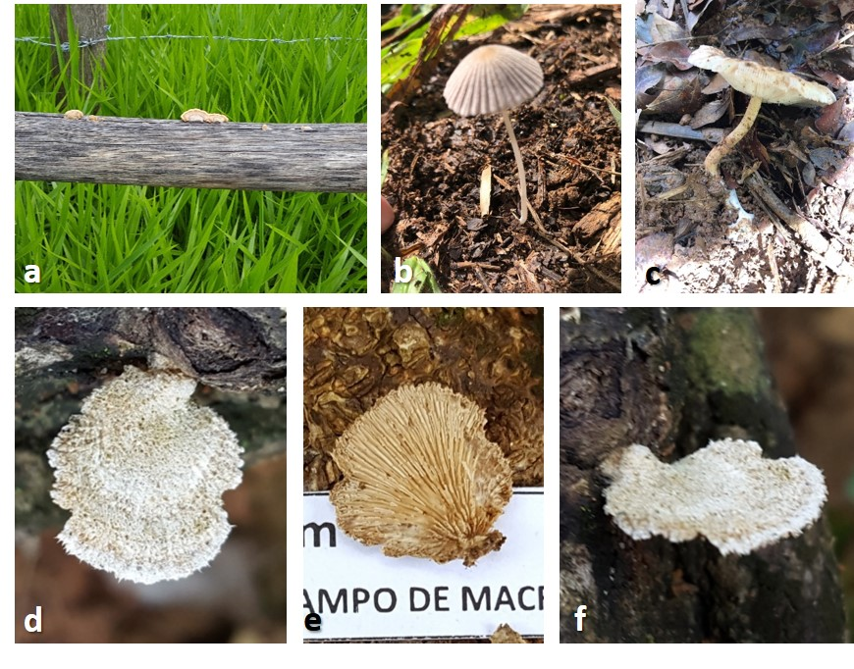
  - Identificação

A identificação foi realizada por análises macromorfológica e comparação com literatura. Foram utilizados para consulta livros como o Guide to the Common Fungi of the semiarid region of Brazil (NEVES et al. 2013), Macrofungos notáveis das florestas de pinheiro-do-paraná (MEIJER 2008), Fungos macroscópicos comuns no Rio Grande do Sul (GUERRERO & HOMRICH 1983), Hongos, guia de la region pampeana I. Hongos com laminillas (WRIGHT & ALBERTÓ 2002), Hongos associados a las plantaciones forestales de la región andino patagônica (BARROETAVEÑA 2006), Macrohongos de la Región del Medio Caquetá – Colombia (FRANCO-MOLANO et al. 2005), Agaric flora of the Lesser Antilles (PEGLER 1983) e guias ilustrados de macrofungos do Field Guides (COUCEIRO et al., LODGE & SOURELL, SOURELL et al., TRIERVEILER-PEREIRA). Aqui é importante ressaltar que para uma identificação precisa dos táxons se faz necessário análises morfológicas mais detalhadas e que incluam análises microscópicas, mas que táxons mais comuns são passíveis de identificação por meio de características macromorfológicas.

- RESULTADOS E DISCUSSÃO

Macrofungos abragem uma grande variedade de morfologia e cores e a produção das estruturas macroscópicas é decorrente de fatores como umidade e temperatura, assim como características fisiológicas de cada espécie.
Após um período de chuvas leves e temperaturas amenas (CLIMATEMPO 2019), no dia 9 de novembro de 2018, em um período de quase 3 horas foram amostradas 34 macrofungos, compreendendo 30 morfo-espécies (Tabela 1, Figura 3 e 4) e a maioria dos materiais contou com mais de um esporoma (Figura 5). Quando considerado grupos morfológicos (artificiais) de macrofungos, 17 foram agaricoides (cogumelos), 6 poliporoides (orelhas-de-pau), 4 coraloide-gelatinosos, 2 gasteroides, 1 crostosos, 1 auricular, 1 em formato de taça, 1 turbinado e 1 irregular.
Das 30 morfo-espécies, dois materiais pertencem a Ascomycota e os demais a Basidiomycota. As espécies Dictyonema sericeum e Phellinus piptadeniae, já registradas para Lorena (HERBÁRIO VIRTUAL DA FLORA E DOS FUNGOS, 2019) não foram amostradas, portanto, as 13 espécies identificadas a nível específico representam citações novas para o município de Lorena/SP (Tabela 1 e Figuras 3 e 4).
Dentre as espécies amostradas, metade foi proveniente da área mais antropizada do PET, próximo a sede ou na estrada para a mata, e a outra metade foi amostrada na mata. Na área mais antropizada existem espécies de Pinnus, um pinheiro exótico e assim como a espécie arbórea foi introduzida no ambiente, foi comprovado a introdução de Scleroderma citrinum. Esta espécie de macrofungo é ectomicorrízica e atua no favorecimento do desenvolvimento da espécie arbórea Pinnus, deste modo muito provavelmente foi introduzida na área no mesmo momento em que o Pinnus, inoculado em suas raízes.
Tabela 1. Lista dos materiais coletados por morfo-espécie.
Grupo taxonômico | Morfo-espécie | Número de amostras
ASCOMYCOTA
Peltigerales | Leptogium sp. | 1
Xylariales | Xylaria aff. cubensis (Mont.) Fr. (anamorfo de Xylocoremium flabelliformis (Schwein.) J.D. Rogers) | 1
BASIDIOMYCOTA
Agaricales | aff. Campanella | 1
 | Coprinopsis sp. | 1
 | aff. Crinipellis. | 1
 | Cyathus aff. stercoreus (Schwein.) De Toni | 1
 | Deconica aff. coprophila (Bull.) P. Karst. | 1
 | Gerronema sp. | 1
 | Hohenbuehelia sp. | 1
 | Lycoperdon aff. | 1
 | Marasmiellus sp. | 1
 | Marasmius haematocephalus group | 1
 | Marasmius sp.1 | 1
 | Marasmius sp.2 | 1
 | Morfo 36 | 1
 | Morfo 42 | 1
 | Psilocybe cubensis (Earle) Singer | 2
 | Schizophyllum commune Fr. | 1
 | Tricholomataceae | 1
Boletales | Scleroderma citrinum Pers. | 1
Dacrymycetales | Dacryopinax spathularia (Schwein.) G.W. Martin | 3
 | aff. Dacrymyces palmatus (Schwein.) Burt | 1
Gloeophyllales | Gloeophyllum striatum (Fr.) Murrill | 1
Hymenochaetales | Hymenochaete sp. | 1
Polyporales | Lentinus crinitus (L.) Fr. | 1
 | Antrodia sp. | 1
 | Favolus tenuiculus P. Beauv. | 1
 | morfo 4 | 1
 | Podoscypha sp. | 1
 | Pycnoporus sanguineus (L.) Murrill | 2

O substrato com o maior número de amostras foi madeira (seja galhos ou troncos), seguido de serapilheira, fezes de gado, matéria orgânica (M.O.) e solo com raízes (Figura 5).

Figura 4 – Espécies amostradas no PET: a. Marasmius haematocephalus group, b. Deconica aff. coprophila, c. Psilocybe cubensis, d. Favolus tenuiculus, e. Lentinus crinitus, f. Cyathus aff. stercoreus, g. Scleroderma citrinum, h. Pycnoporus sanguineus, i. Xylaria aff cubensis (fase anamorfa), j. Gloeophyllum striatum, k. Dacryopinax spathularia.
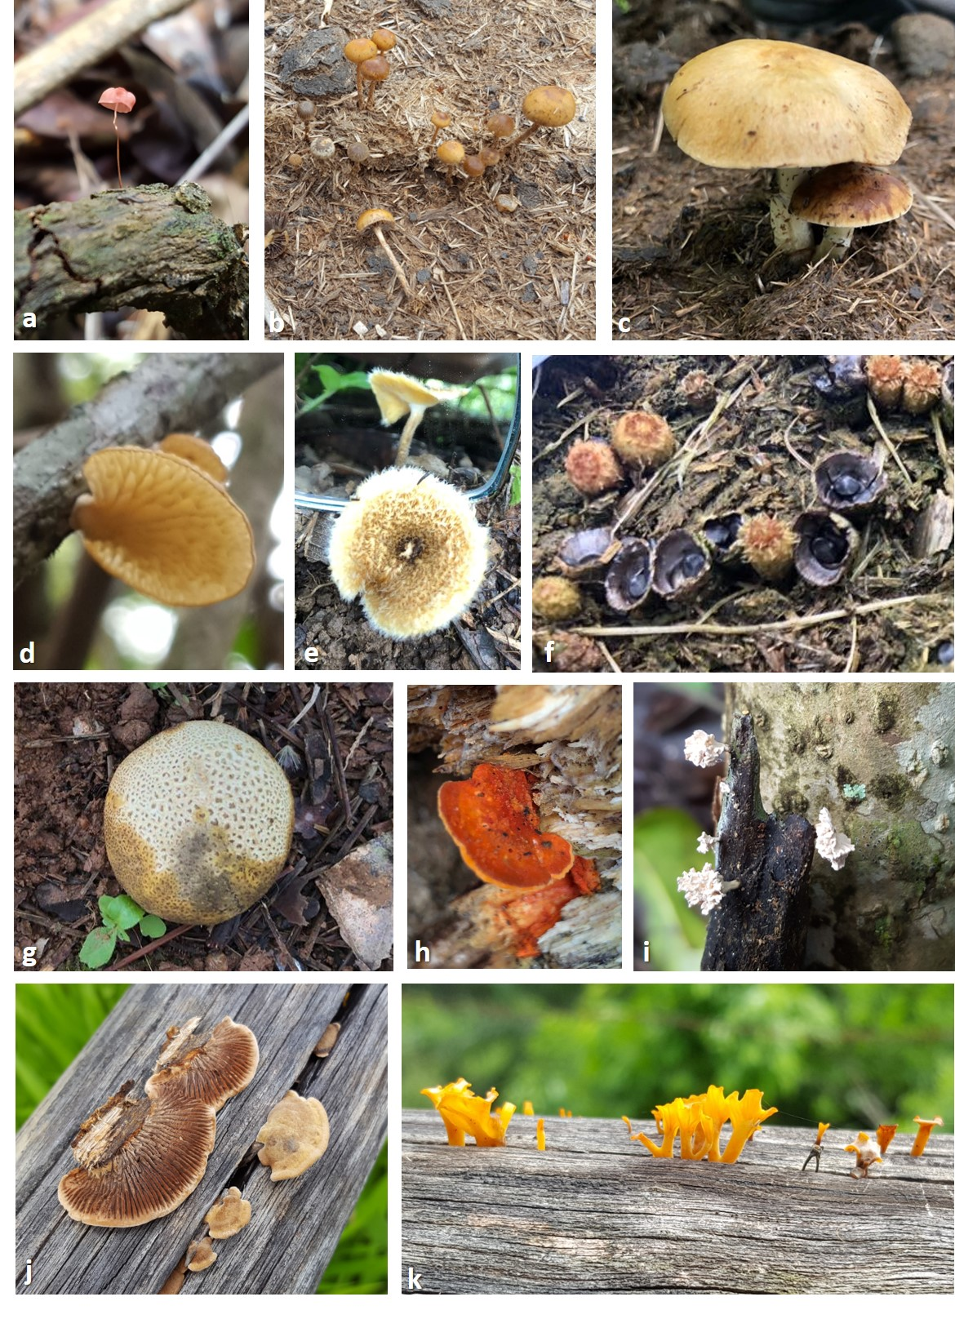
Existem espécies que são comuns em madeira em clareiras dentro de matas e em outros ambientes com alta intensidade luminosa que tenham troncos secos. As espécies Pycnoporus sanguineus, Schizophyllum commune e Dacryopinax spathularia foram amostradas em troncos secos e expostos a luz, mais precisamente em mourões. Uma vez que estes fungos estão de alimentado da celulose e lignina, com o tempo estes troncos serão decompostos.

Figura 5 – Número de amostras por substrato e por tipo de distribuição espacial dos esporomas.

- CONSIDERAÇÕES

Levantamentos de diversidade de espécies são importantes para se conhecer a biodiversidade de determinada localidade, além de possibilitar conhecer a distribuição de ocorrência de cada espécie.
Neste trabalho foram incorporadas 13 novas citações de espécies de macrofungos para Lorena, de modo que hoje o município conta com o registro de 26 espécies. Ainda é uma amostragem extremamente reduzida, de modo que mais estudos deveriam ser estimulados.

- AGRADECIMENTOS

Os autores agradecem ao Coordenador do Curso de Biologia do UNIFATEA, Prof. Dr. Ricardo Mendonça Santos e ao Reitor do UNIATEA Prof. Dr. Wellington de Oliveira pelo incentivo, no ano de 2018, ao curso extracurricular “Macrofungos: técnicas para análises e identificação”. Agradecem também ao Secretário de Meio Ambiente de Lorena, Engenheiro Willinilton Tavares Portugal pela autorização do uso do PET para coleta de materiais e aos funcionários do PET Olécio Perez da Silva Chefe de fiscalização e ao Biólogo Leandro Marcos Pereira por seu auxílio com as informações sobre o parque ecológico e pelo trabalho de campo.

- REFERÊNCIAS BIBLIOGRÁFICAS

BARROETAVEÑA, Carolina. Hongos associados a las plantaciones forestales de la region andino patagónica (Manual 6). San Juan Bosco: CIEFAP, 2006.
BERTOLAZI, Amanda A. et al. O papel das ectomicorrizas na biorremediação dos metais pesados no solo. Natureza on line 8: 24-31. 2010.
BOA, E. Wild edible fungi. A global overview of their use and importance to people. Rome: FAO. 2004.
CLIMATEMPO. Climatologia: Lorena. Disponível em: https://www.climatempo.com.br/climatologia/481/lorena-sp Acesso em 26/09/2019
COUCEIRO, Douglas de Moraes et al. “Manaus, Brazil, Macrofungi of the Adolpho Ducke Botanical Garde.” Em: Field Guides. Disponível em https://fieldguides.fieldmuseum.org, 30/10/2018.
ELIAS JÚNIOR, Michel José. Rio Paraíba: controle, regularização e aproveitamento de afluentes para irrigação. Em: Arquivos DAEE. Disponível em: http://www.daee.sp.gov.br/acervoepesquisa/relatorios/revista/raee0002/valeparaiba.htm, Acesso em 22/09/2019
EVERT, Ray F. & EICHHORN, Susan E. Raven biology of plants. 8nd ed. New York: W. H. Freeman and Company. 2013.
FLORA DO BRASIL 2020 EM CONSTRUÇÃO. Jardim Botânico do Rio de Janeiro. Disponível em: < http://floradobrasil.jbrj.gov.br/ >. Acesso em: 09 Out. 2019
FRANCO-MOLANO, Ana Esperanza, et al. Macrohongos de laregión del Medio Caquetá – Colombia. Medellín: Multipresos Ltda, 2005.
GUERRERO, Rosa T.& HOMRICH, Maria H. Fungos macroscópios comuns no Rio Grande do Sul. Segunda Edição. Porto Alegre: editora da UFRGS, 1983.
HAWKSWORTH, David L. The magnitude of the fungal diversity: The 1.5 million species estimate revisited. Mycological Research 105: 1422-1432. 2001.
HERBÁRIO VIRTUAL DA FLORA E DOS FUNGOS. Institutos Nacionais de Ciência e Tecnologia - INCT. Disponível em http://inct.splink.org.br/, acessado em 22/09/2019.
HYDE, Kevin D. Where are the missing fungi? Does Hong Kong have any answers? Mycological Research 105: 1514-1518. 2001.
KIRK, Paul M., et al. Ainsworth & Bisby’s Dictionary of the Fungi. 10th ed. CAB International: Wallingford. 2008.
LODGE, D. Jean & SOURELL, Susanne. “Cristalino Lodge, RPPN Cristalino, Alta Floresta, Mato Grosso, Brazil. Volume 1: Fungi of Reserva Particular do Patrimônio Natural do Cristalino” Em: Field Guides. Disponível em https://fieldguides.fieldmuseum.org, 30/10/2018.
LORENA. Parque Ecológico do Taboão é inaugurado, em Lorena. Disponível em: http://www.lorena.sp.gov.br/wordpress/index.php/2016/05/16/26718/, Acesso em 22/09/2019 (a)
LORENA. Perfil da cidade. Disponível em: www.lorena.sp.gov.br/wordpress/index.php/perfil-da-cidade-lorena/ Acesso em 26/09/2019 (b)
MARCELLI, Marcelo Pinto. Ecologia liquênica nos manguezais do sul-sudeste brasileiro, com especial atenção ao de Itanhaém, São Paulo, Brasil. Tese de doutorado, Universidade de São Paulo, São Paulo. 1987.
MEIJER, André A.R. Macrofungos notáveis das florestas de pinheiro-do-paraná (Notable macrofungi from Brazil’s Paraná pine forests). Colombo, PR: Embrapa Florestas, 2008.
PEGLER, Dennis N. Agaric flora of the Lesser Antilles. Kew Bulletin Additional Series 9: 1-668. 1983.
READ, D.J., LEAKE, J.R. & LANGDALE, A.R. “The nitrogen nutrition of mycorrhizal fungi and their host plants”. In.: Fungi. L. Boddy, R. Marchant & D.J. Read (Eds.) Nitrogen, Phosphorus and Sulphur utilization. Cambridge Univeristy Press, Cambridge. 1989. Pp. 269-298.
SILVA, Brendon M. O. da, et al. Diversidade de fungos liquenizados da família Parmeliaceae coletados em um levantamento “relâmpago” em Lorena, SP. Em: Atena Editora (org.) Impactos das tecnologias nas Ciências Biológicas. Ponta Grossa: Atena Editora, 2017, 40-49.
SOURELL, Susanne et ali. “Cristalino Lodge, RPPN Cristalino, Alta Floresta, Mato Grosso, Brazil. Volume 2: Fungi of Reserva Particular do Patrimônio Natural do Cristalino” Em: Field Guides. Disponível em https://fieldguides.fieldmuseum.org, 30/10/2018.
TANESAKA, Eiji, MASUDA, Hiroshi & KINUGAWA, Kenjiro. Wood degrading ability of basidiomycetes that are wood decomposers, litter decomposers, or mycorrhizal symbionts. Mycologia, 85: 347-354. 1993.
TEDERSOO, Leho et al. Fungal biogeography. Global diversity and geography of soil fungi. Science 346 (6213): 1256688. 2014. Doi: 10.1126/science.1256688.
TRIERVEILER-PEREIRA, Larissa. “Phalloide fungi (Phallales) of Brazil” Em: Field Guides. Disponível em https://fieldguides.fieldmuseum.org, 30/10/2018.
VARGAS-ISLA, Ruby, ISHIKAWA, Noemia K. & PY-DANIEL, Victor. Contribuições etnomicológicas dos povos indígenas da Amazônia. Biota Amazônica 3: 58-65. 2013.
WRIGHT, Jorge E. & ALBERTÓ, Edgardo. Hongos – guia de la region pampeana I. Hongos com laminillas. Buenos Aires: L.O.L.A., 2002.
WRIGHT, S.F. & UPADHYAYA, A. A survey of soils for aggregate stability and glomalin, a glycoprotein produced by hyphae of arbuscular mycorrhizal fungi. Plant and Soil 198: 97-107. 1998.

